太阳升起的舞蹈 手语教学贴图工作稿
版式说明 黑体为歌词，灰色为轻声接句，蓝色为手语转写，【】为备课注释。首次出现配图，重复段仅保留原转写。手势图均为嵌入型，高度0.79英寸。
第一段
黄沙和泥土都掩埋着传说
手语 （黄/沙/泥土/传说/埋）
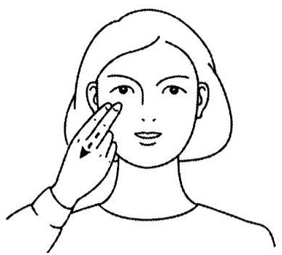 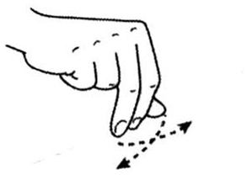 [待补图：泥土] 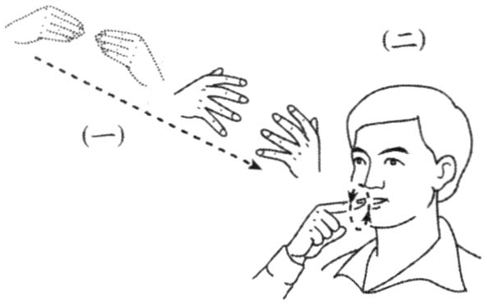 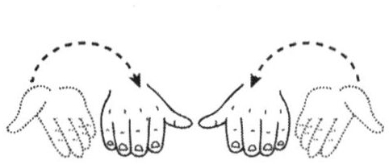
【沙与泥土的第一个动作是一样的？如何处理？】
【和，比较显然，不需要打出来】
【考虑到歌曲节奏比较快，能够字字对应就这样翻译，埋这个动作没有必要倒置】
ReQ1：我觉得黄沙泥土可以用身体两边来表示一边是黄沙，一边是土地（如果还不够明显，可以考虑用美术词典里的那个泥板的泥），这样刚好和埋也是对应的。
ReQ3：但是要考虑一下语序的问题，这里会不会理解成传说埋藏了黄沙和泥土。【咋办？】
古城的故事就写到失落
手语 （古/城市/故事/写/空）
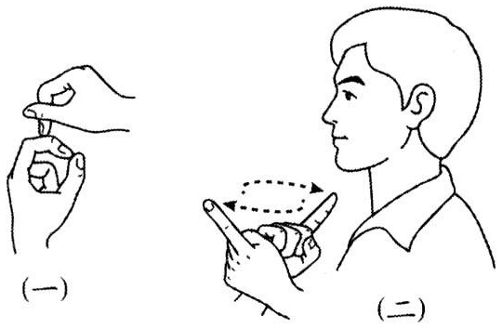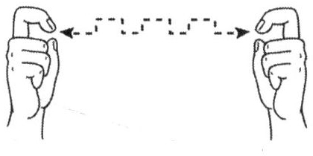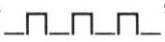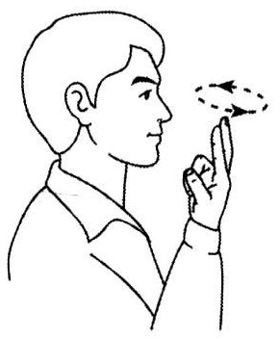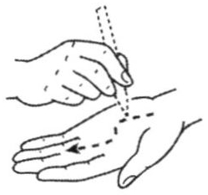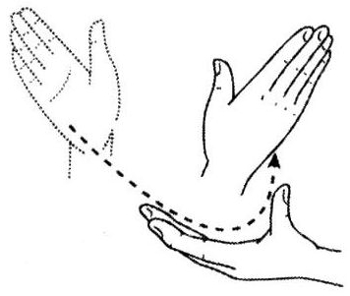
【写空了，写断了，遗忘了】
巨石的城池保持几千年沉默
手语 （大/石/城市/数/千/年/安静/一直）
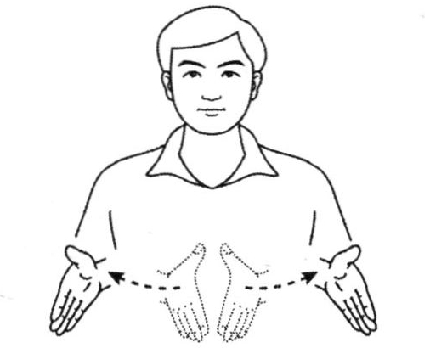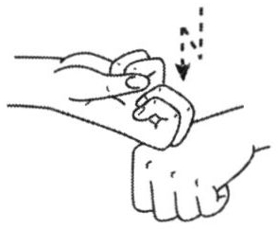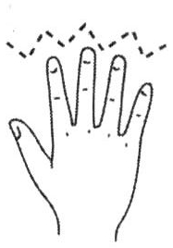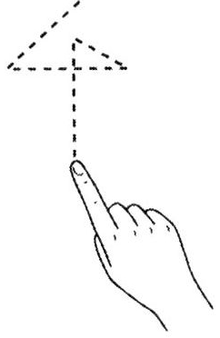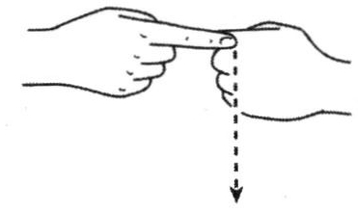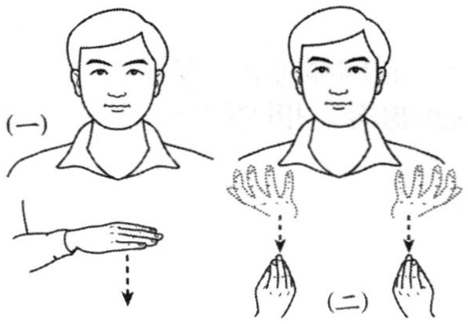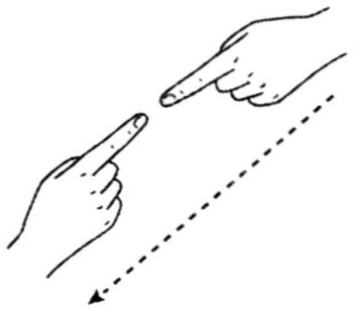
【石头城，不打巨石了】
【15世纪建成，约6000年】唯？可以写进教案里。
【沉默后面要用，所以这里用安静，也更符合城市这个缺乏拟人性的事物的特点】
【安静打两个动作，一直/保持就省略了，原因一个是倒装语序不太适合快节奏】
黄金面具一个字不说
手语 （金②/面具/沉默/不说）
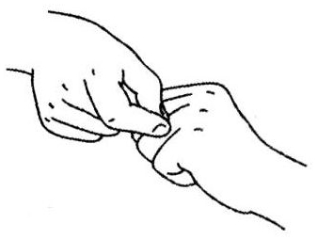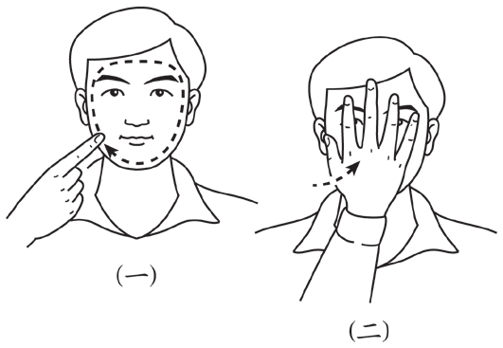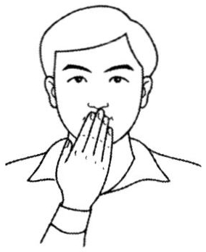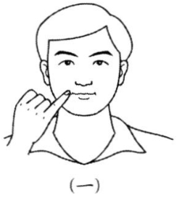
【面具来自美术词典】
【可以用默剧的第一个动作？看起来很符合不能说话的含义，似乎比沉默（能说但是不说）更贴切】
第一次过渡
纵目的神 还是虔诚的人
手语 （（突出的双眼）/神/或者/祭祀/人/哪?）
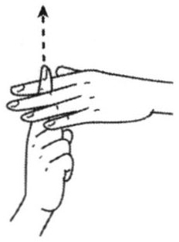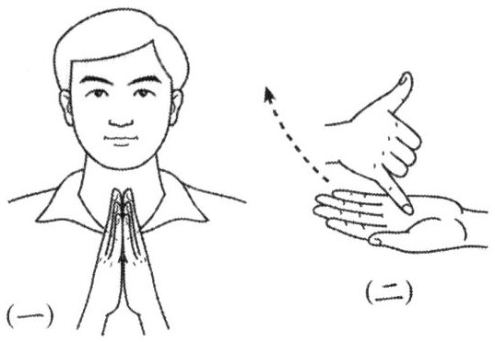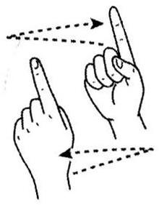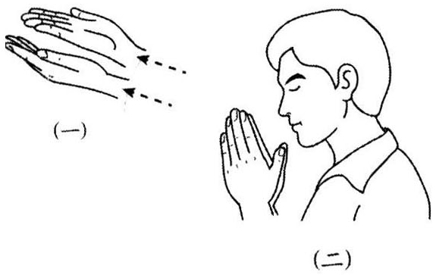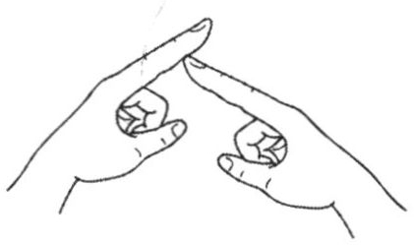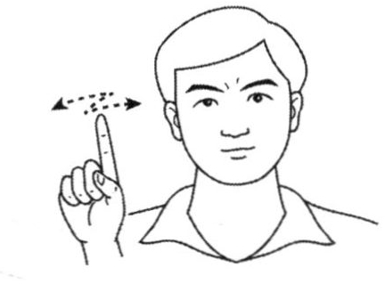
【神，神仙第一个动作；或者用台湾手语：从5到1的动作左右手上下摆放同时做，表示中性的神，以区别于上帝】
【据东晋常璩《华阳国志·蜀志》记载：“有蜀侯蚕丛，其目纵，始称王。死，作石棺石椁，国人从之。”其“纵目”的形象特征，与三星堆遗址出土的青铜纵目面具相印证。】
【虔诚不好看，就用祭祀】
耀眼的金光神秘图纹
轻声 都是谁的不舍
手语 （金/闪耀/图案/不懂）（宝贝/属于②/谁）
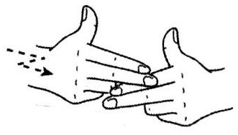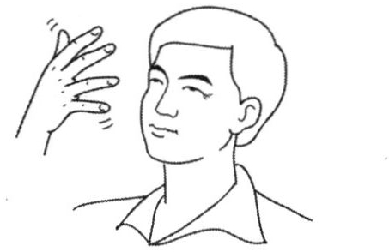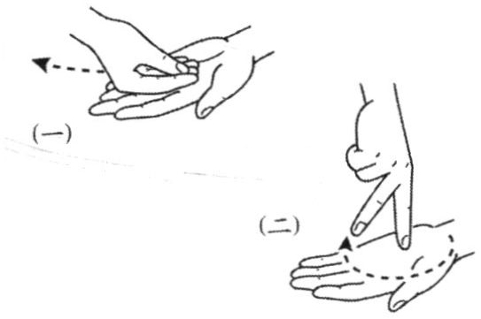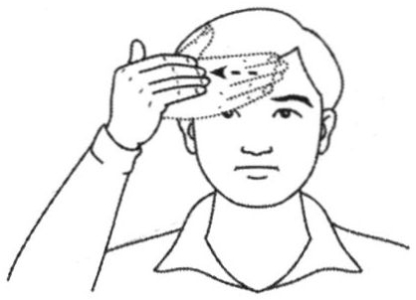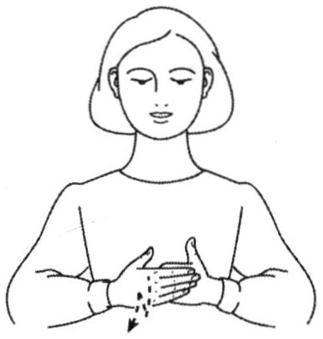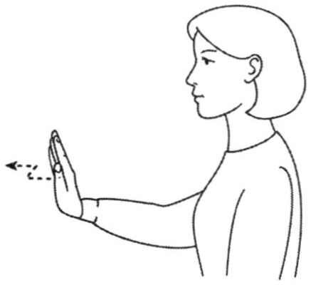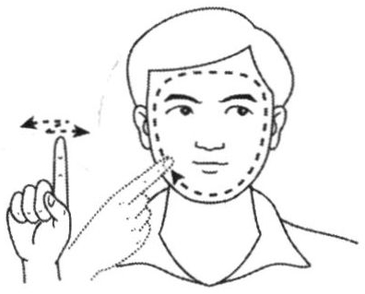
【西语版明确提到马丘比丘和纳斯卡图纹，并把括号问句转成“是谁的珍宝”。这使“不舍”更接近对遗存的珍重与归属疑问，而不是私人离别。】
夏至第一缕阳光 勇士的翅膀
手语 （夏至/日出/光/勇士/翅膀）
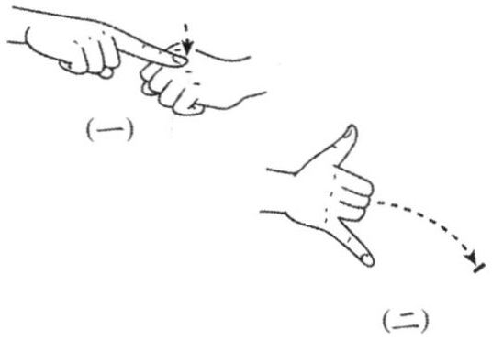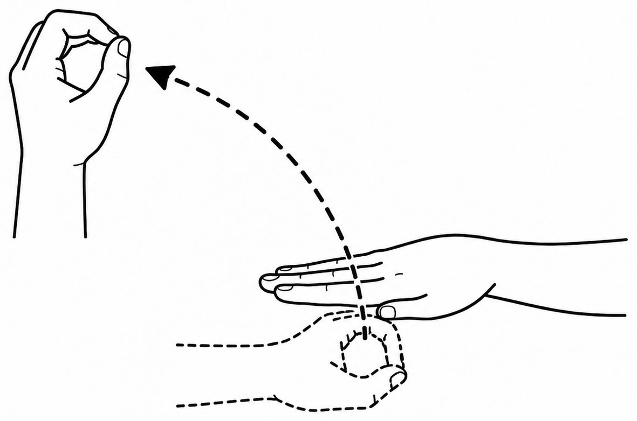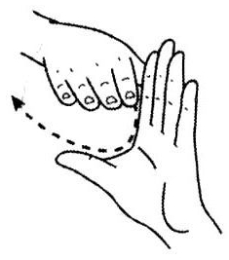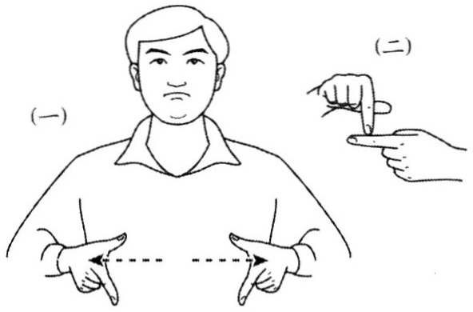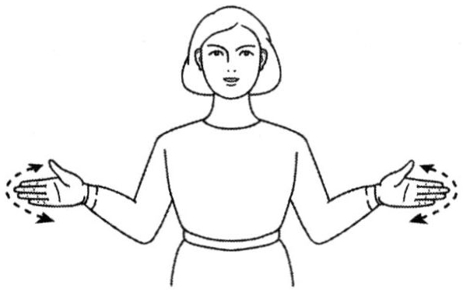
【理解为日出的光芒，照射在勇士的翅膀上，但是这个类标记照射估计来不及打】
【勇士是太阳门浮雕左右的这些人，中间的是安第斯宗教的代表图像，一个手持权杖的人】
守护着太阳门
手语 （（拱门）/太阳/保护②）
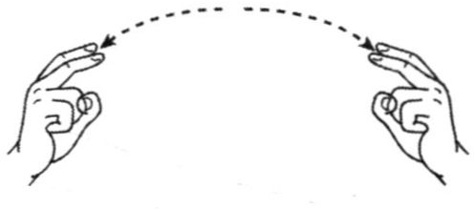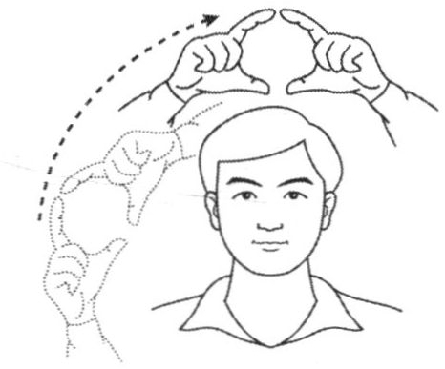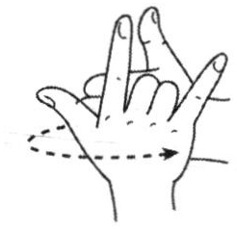
【勇士守卫着中间的宗教人物，保护②比较接近保护一个人的意思，太阳就静止的举头上表示门中间的太阳】
【拱门可以类比桥的打法，打出这个“冂”】
文化参考 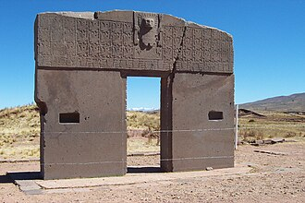 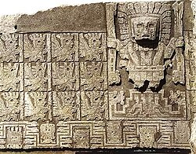
第一次副歌
太阳升起的舞蹈
轻声 我们一起跳吧
手语 （日出/跳舞++）（我们/一起/跳舞）
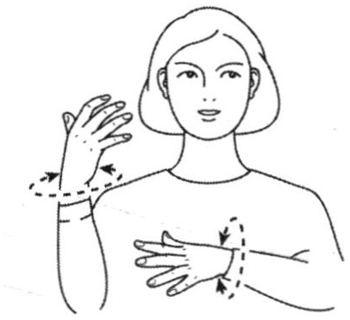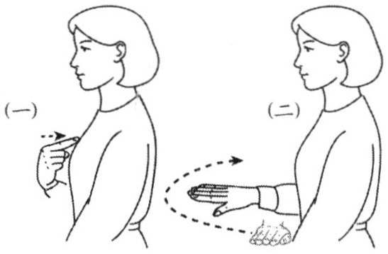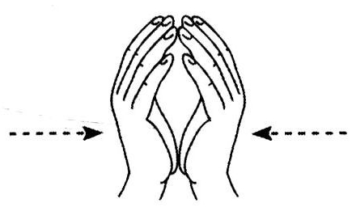
【想增加互动，可以邀请台下同学找对子打】
太阳升起的舞蹈
轻声 手拉手
手语 （日出/跳舞++）（拉手）
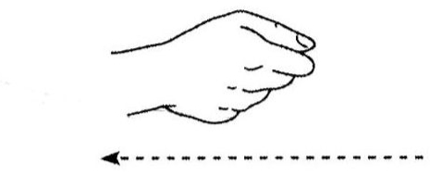
太阳升起的舞蹈
轻声 虽然是不同国度
手语 （日出/跳舞++）（洲/不同）
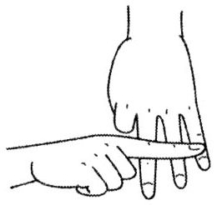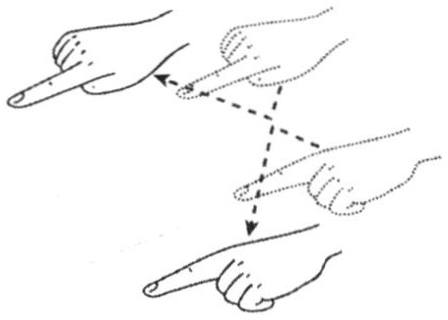
一样金色的光
轻声 缘分的奇妙
手语 （金/闪耀/一样/缘分/奇妙）
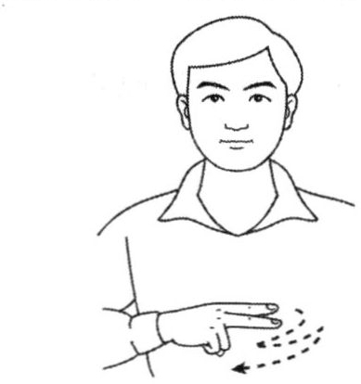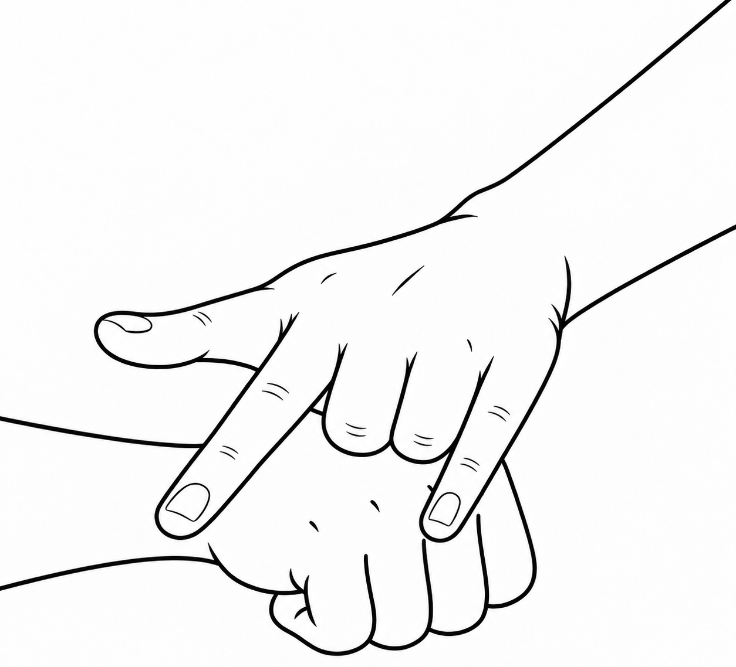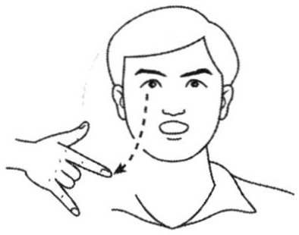
【闪耀和光差不多打法】
【千辛万苦用codex做了一个缘分的打法，二萌说杜老师讲过】
第二段
追随着神灵的神兽托举着天
手语 （神圣/动物/神/跟随/天空/托）
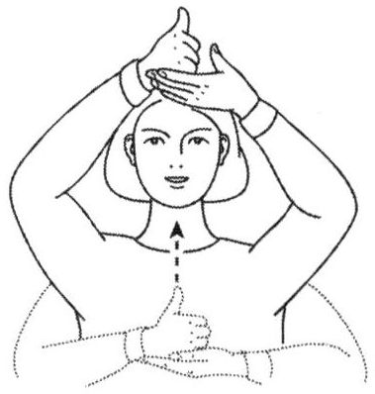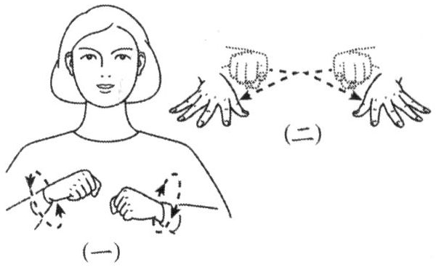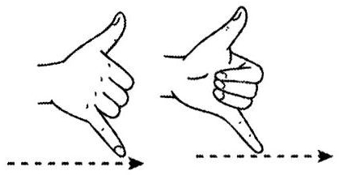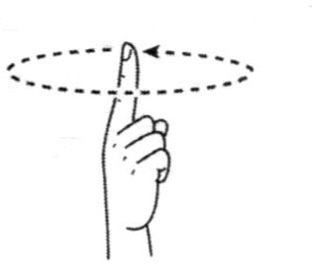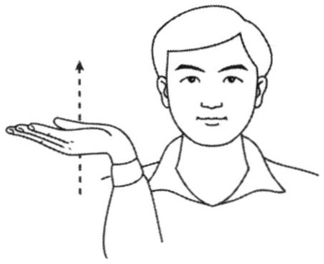
【神圣的兽灵追随诸神，共同撑起天地。这里用“听随”，带有方向性，于是左边打神圣动物，右边打神，然后左向右打听随，最后是两之手托天，表示一起撑着】
大祭司怎么沉睡在神殿
手语 （主/祭祀/睡觉/在/圣/殿/为什么）
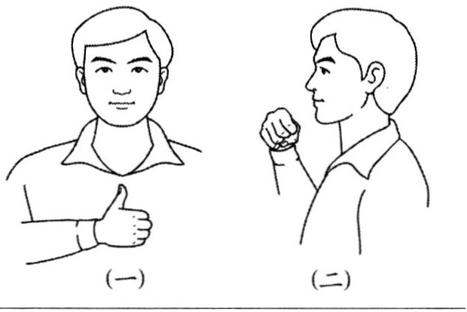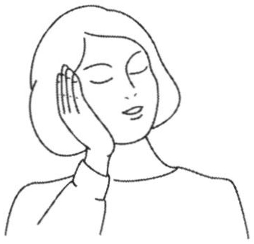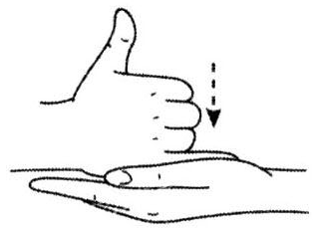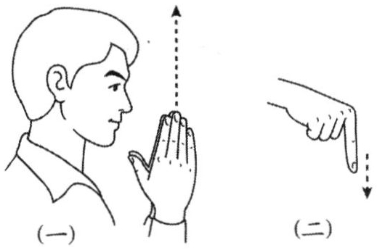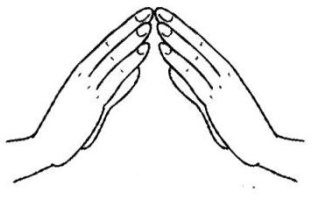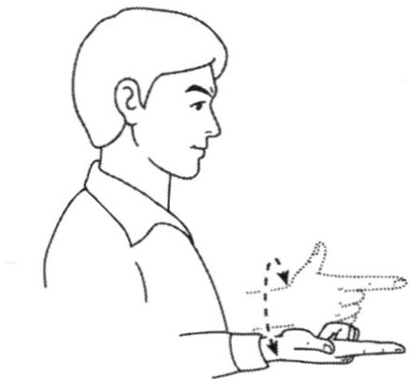
【好快，删掉了“主/祭祀/人”的人，不想用寺庙表示神殿（敲木鱼），于是借用圣地的第一个动作，加上“家”，有几个动作需要两手五指并拢，所以打起来还算连贯】
【为了打得顺利还是把地点状语放在后面，问题大吗？】
没有文字记录过的神圣祭典
手语 （过去/字/没有/祭祀/记录/不能②）
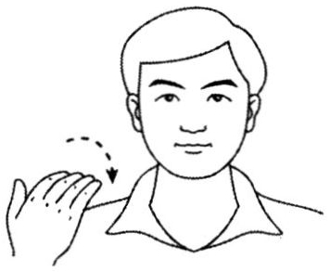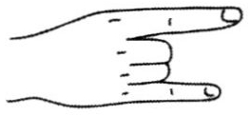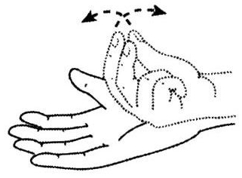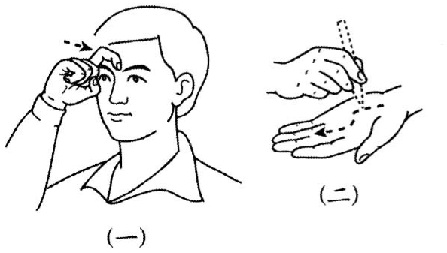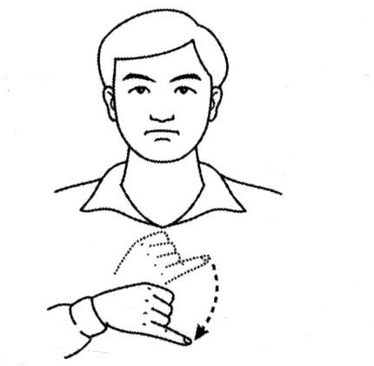
【印加帝国官方语是克丘亚语，但是没有发展出文字，用结绳记录重大事件】
却成为了我们的纪念
手语 （但是/今天/我们/纪念/一直）
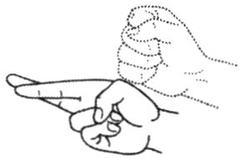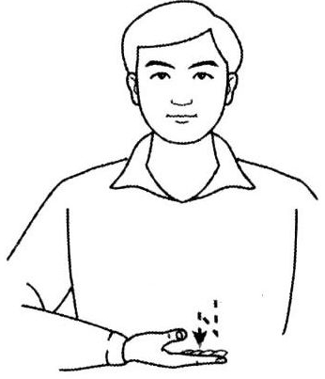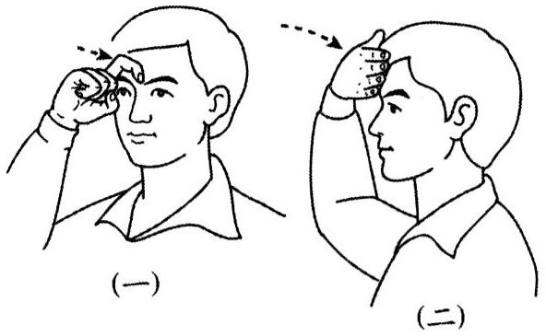
第二次过渡
纵目的神 还是虔诚的人
手语 （（突出的双眼）/神/或者/祭祀/人/哪?）
耀眼的金光神秘图纹
轻声 都是谁的不舍
手语 （金/闪耀/图案/不懂）（宝贝/属于②/谁）
夏至第一缕阳光 勇士的翅膀
手语 （夏至/日出/光/勇士/翅膀）
守护着太阳门
手语 （（拱门）/太阳/保护②）
第二次副歌
太阳升起的舞蹈
轻声 我们一起跳吧
手语 （日出/跳舞++）（我们/一起/跳舞）
太阳升起的舞蹈
轻声 手拉手
手语 （日出/跳舞++）（拉手）
太阳升起的舞蹈
轻声 虽然是不同国度
手语 （日出/跳舞++）（洲/不同）
一样金色的光
轻声 缘分的奇妙
手语 （金/闪耀/一样/缘分/奇妙）
第三次过渡
纵目的神 还是虔诚的人
手语 （（突出的双眼）/神/或者/祭祀/人/哪?）
耀眼的金光神秘图纹
轻声 都是谁的不舍
手语 （金/闪耀/图案/不懂）（宝贝/属于②/谁）
夏至第一缕阳光 勇士的翅膀
手语 （夏至/日出/光/勇士/翅膀）
守护着太阳门
手语 （（拱门）/太阳/保护②）
第三次副歌
太阳升起的舞蹈
轻声 我们一起跳吧
手语 （日出/跳舞++）（我们/一起/跳舞）
太阳升起的舞蹈
轻声 手拉手
手语 （日出/跳舞++）（拉手）
太阳升起的舞蹈
轻声 虽然是不同国度
手语 （日出/跳舞++）（洲/不同）
一样金色的光
轻声 缘分的奇妙
手语 （金/闪耀/一样/缘分/奇妙）

待人工补图清单
以下转写未在指定词典中找到完全同名词条，或实际打法仍需你确认：
• 泥土

